中國文化大學高教深耕計畫成果紀錄表

子計畫 | C1-3-1創造力思維與實作能力提升人才培育
主題 | 從創作到販售-如何找到自己的商業模式
活動時間 | 113年4月29日 (一) 13:00-15:00
活動地點 | 本校大慈館B1華岡創客中心
與會人數 | 19
內容 | 中國文化大學研究發展處於2024年4月29日辦理「從創作到販售-如何找到自己的商業模式」講座，邀請吳俊美老師來校，為同學們介紹將創意發想落實的到商品上，如何將自己的商品找到合適的客群及市場推廣的行銷商業模式。
執行成效 | 本課程為產學微學分:文創商品設計製作1的其中一門課，本系列課程規劃為3堂課程，主要目標為讓同學在特定主題學習中，圍繞主題與產業問題進行參與式學習。在本次課程中同學練習釐清商品及品牌的設立，品牌內在核心價值的建立，客群設定等思考練習。
活動照片 | 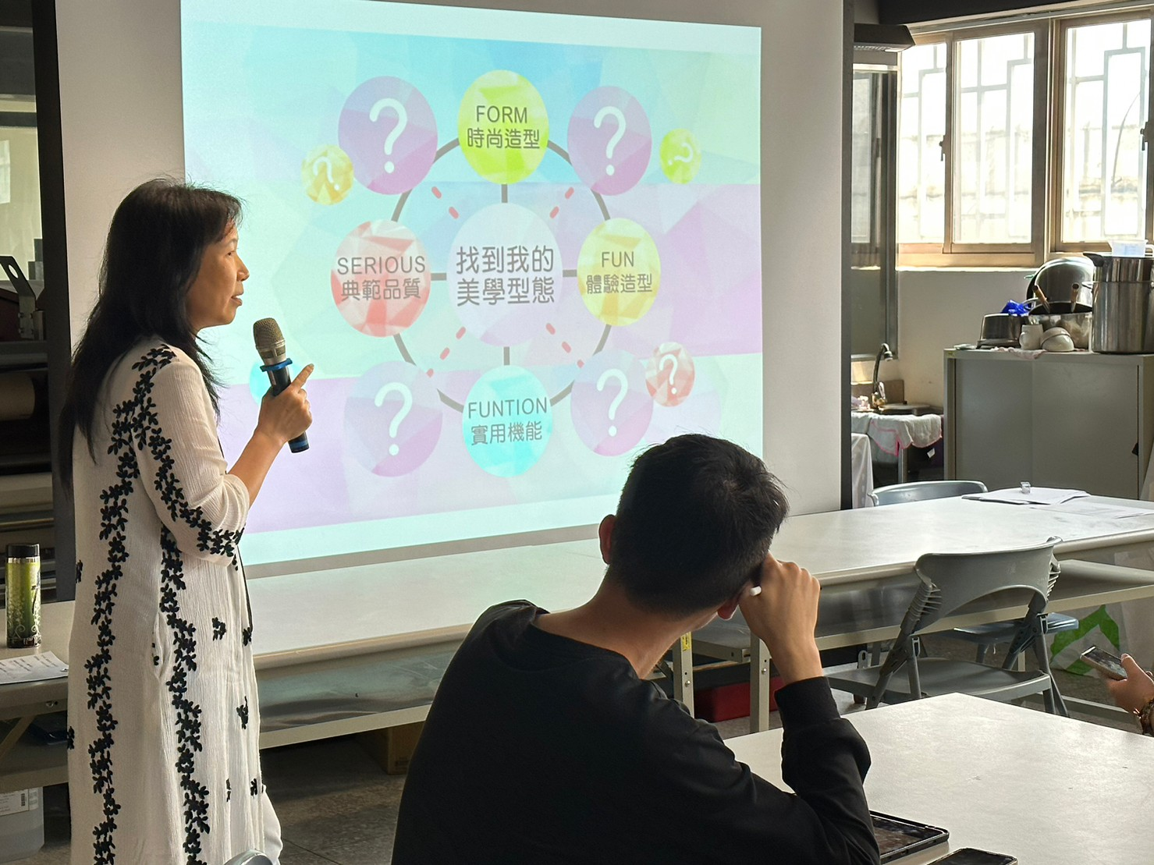  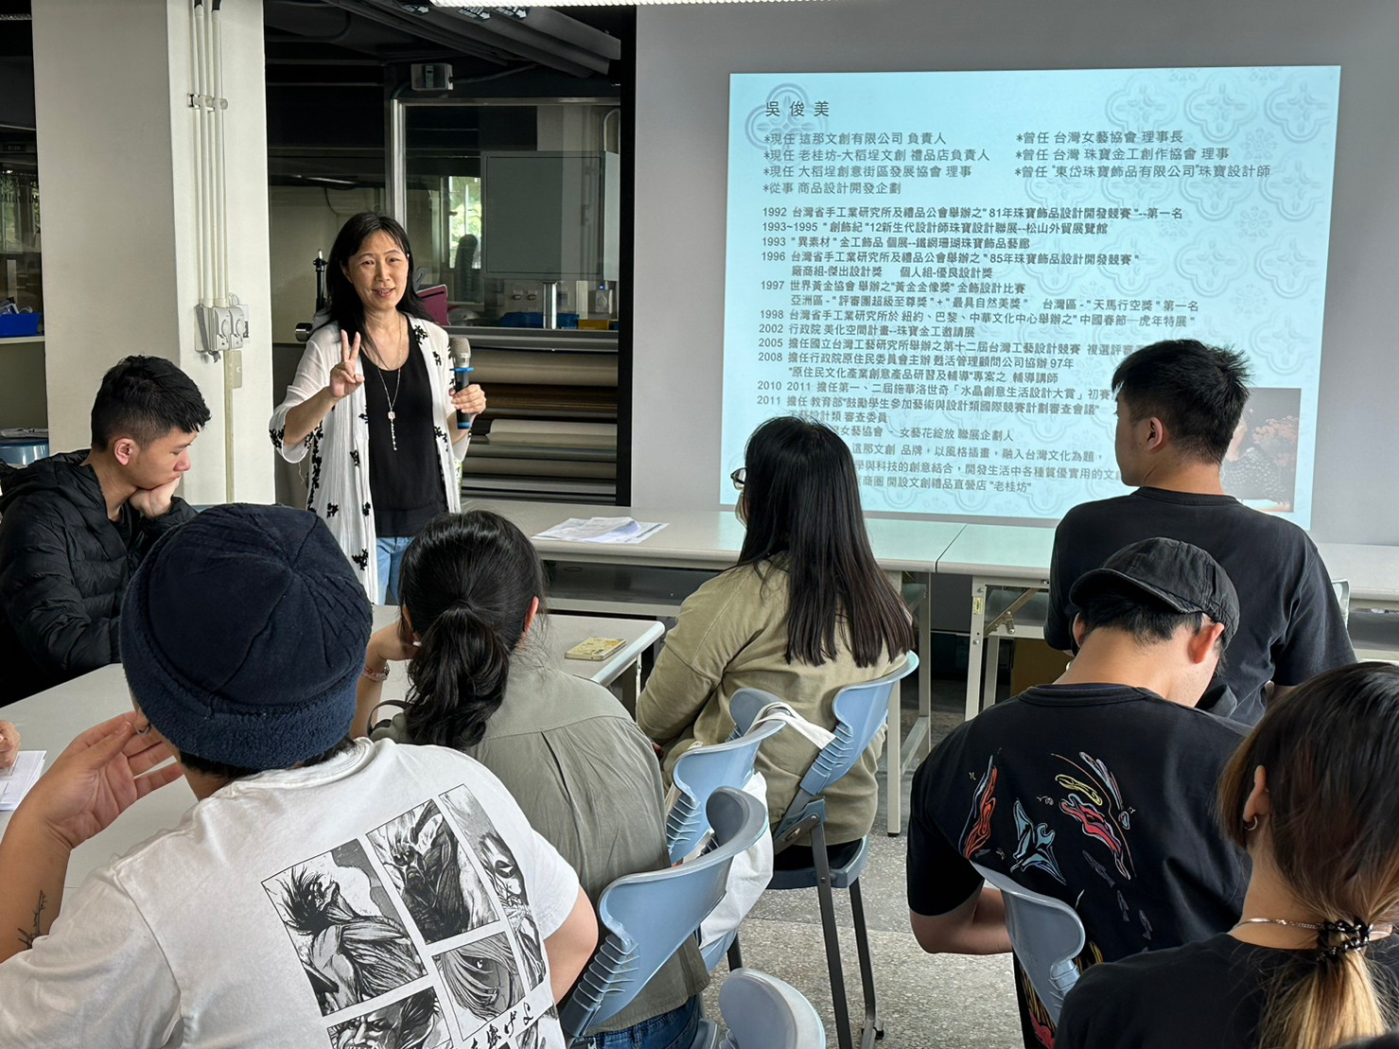  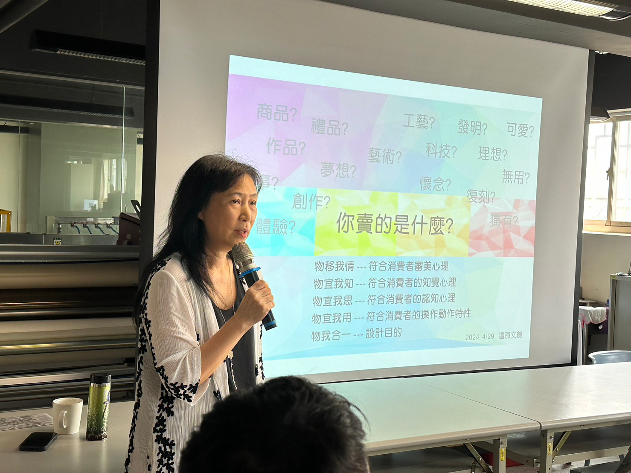  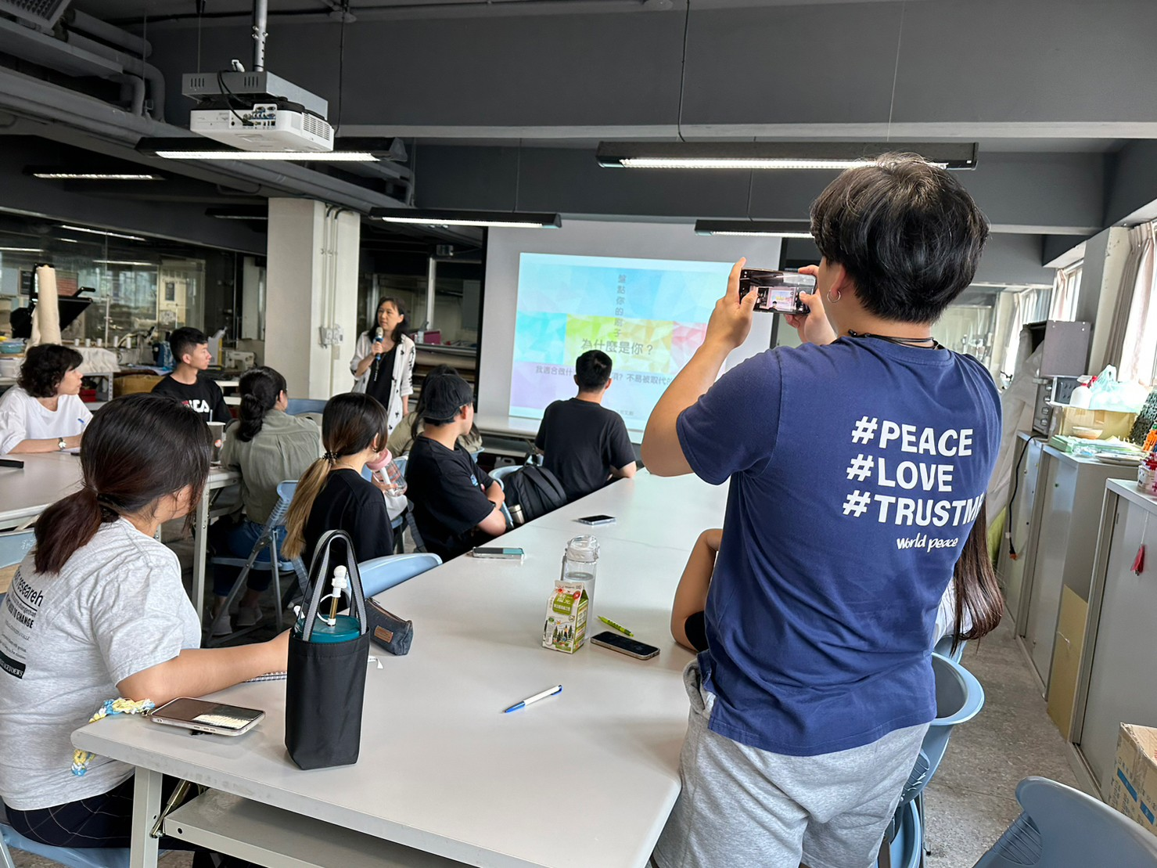
 | 教學情形

